**גשר הרכבת הטורקי**

גשר הרכבת הטורקי בנוי מעל נחל באר שבע.

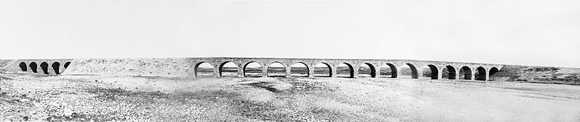זהו  [גשר](http://he.wikipedia.org/wiki/%D7%92%D7%A9%D7%A8) [קשתות](http://he.wikipedia.org/wiki/%D7%A7%D7%A9%D7%AA_(%D7%9E%D7%91%D7%A0%D7%94)) מאבן שנבנה בשנת [1916](http://he.wikipedia.org/wiki/1916) בהחלטת [הצבא העות'מאני](http://he.wikipedia.org/wiki/%D7%94%D7%A6%D7%91%D7%90_%D7%94%D7%A2%D7%95%D7%AA%27%D7%9E%D7%90%D7%A0%D7%99).

(כך היה נראה בשנת 1919, שלוש שנים לאחר שנבנה)

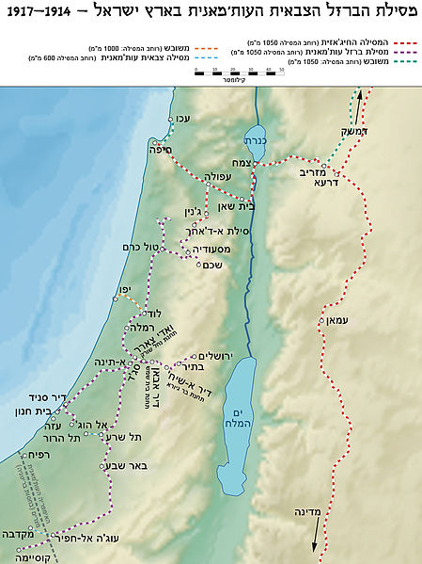הטורקים החליטו לבנות את הגשר כדי לקשר בין באר שבע לבין קוסיימה בסיני בעזרת מסילת ברזל.

הגשר נבנה על ידי קבלנים ופועלים יהודים.

לאחר קום המדינה, השתמשו תושבי העיר בגשר על מנת לעבור בין השכונות בבאר שבע, אך כיום הגשר הרוס ומסוכן ללכת עליו.

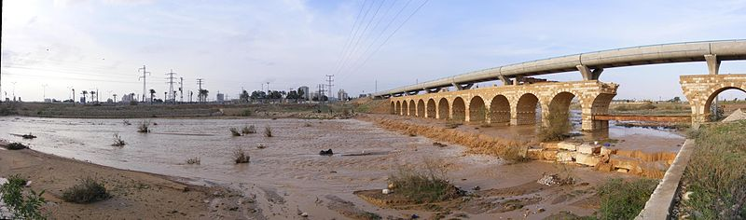בעתיד מתכננים לשפץ את הגשר ולאפשר כניסה לתיירים.

(כך הגשר נראה היום)

חידון על הגשר הטורקי

1. מי החליט לבנות את הגשר?

תשובה: הטורקים.

1. למה החליטו לבנות את הגשר?

תשובה: כדי לבנות מסילת רכבת בין באר שבע ליישוב בסיני.

1. מי בנה את הגשר?

תשובה: פועלים יהודים.

1. באיזה שנה נבנה הגשר?

תשובה: 1916.

1. האם היום אפשר ללכת על הגשר?

תשובה: לא.

1. מדוע היום אי אפשר ללכת על הגשר?

תשובה: כיוון שהוא הרוס ומסוכן.

1. מה מתכננים לעשות עם הגשר בעתיד?

תשובה: לשפץ אותו כדי שאנשים יוכלו לבקר בו.

**בית החולים סורוקה**

בית החולים סורוקה בבאר שבע הוא בית החולים המרכזי לאזור [הנגב](https://he.wikipedia.org/wiki/%D7%94%D7%A0%D7%92%D7%91).

הוא נותן שירות רפואי למיליון אנשים, תושבי דרום הארץ.

ב-1948, אחרי מלחמת העצמאות, הקים חיל הרפואה בית חולים קטן בבאר שבע. אבל הוא היה קטן מדי עבור התושבים הרבים.

ב-1956 התחילו לבנות את בית החולים סורוקה, בעזרת תרומה כספית של יהודי אמריקאי ששמו  [דוד דובינסקי](https://he.wikipedia.org/w/index.php?title=%D7%93%D7%95%D7%93_%D7%93%D7%95%D7%91%D7%99%D7%A0%D7%A1%D7%A7%D7%99&action=edit&redlink=1).

כעבור 3 שנים, נערכה הפתיחה הרשמית של בית החולים.

בית החולים נקרא על שם משה סורוקה, שפעל כדי להקים את בית החולים.

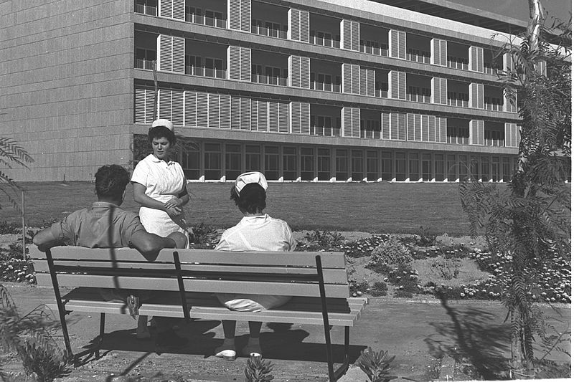בבית החולים נמצא גם בית ספר לרפואה של אוניברסיטת בן גוריון.

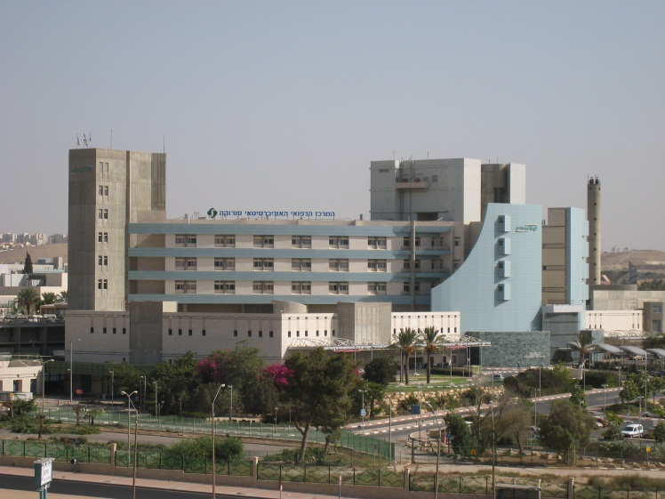(בית חולים סורוקה לאחר הקמתו)

(בית חולים סורוקה היום)

חידון על בית החולים סורוקה

1. מי משתמש בשירותים של בית החולים סורוקה?

תשובה: כל תושבי הנגב.

1. על שם מי נקרא בית החולים?

תשובה: על שם משה סורוקה, שפעל להקמת בית החולים.

1. באיזה שנה התחילו לבנות את בית החולים?

תשובה: 1956.

1. מה עוד נמצא בתוך בית החולים?

תשובה: בית ספר לרפואה.

1. מי תרם את הכסף לבניית בית החולים?

תשובה:  [דוד דובינסקי](https://he.wikipedia.org/w/index.php?title=%D7%93%D7%95%D7%93_%D7%93%D7%95%D7%91%D7%99%D7%A0%D7%A1%D7%A7%D7%99&action=edit&redlink=1).

**מוזיאון הנגב לאומנות**

מוזיאון הנגב לאמנות נמצא ב[עיר העתיקה](http://he.wikipedia.org/wiki/%D7%94%D7%A2%D7%99%D7%A8_%D7%94%D7%A2%D7%AA%D7%99%D7%A7%D7%94_(%D7%91%D7%90%D7%A8_%D7%A9%D7%91%D7%A2)) ב[באר שבע](http://he.wikipedia.org/wiki/%D7%91%D7%90%D7%A8_%D7%A9%D7%91%D7%A2).

המוזיאון שוכן בתוך מבנה ששמו "בית המושל". בית המושל היה ביתו של המושל ה[עות'מאני](http://he.wikipedia.org/wiki/%D7%A2%D7%95%D7%AA%27%D7%9E%D7%90%D7%A0%D7%99) ונבנה בשנת 1906.

למבנה היו מאז הרבה שימושים, עד שנסגר לציבור בגלל סכנת התמוטטות.

בשנת 1999 עבר שיפוץ גדול כדי להתאים אותו להיות מוזיאון.

ב-2004 נפתח המוזיאון ועד היום מוצגות בו תערוכות אומנות מתחלפות.

בימי הקיץ, מתקיימים על הדשא בחצר המוזאון מופעים שנקראת "שני במוזיאון".

במופעים אלו פרופסור [נסים קלדרון](http://he.wikipedia.org/wiki/%D7%A0%D7%A1%D7%99%D7%9D_%D7%A7%D7%9C%D7%93%D7%A8%D7%95%D7%9F) מארח ומשוחח עם זמרים ישראלים.

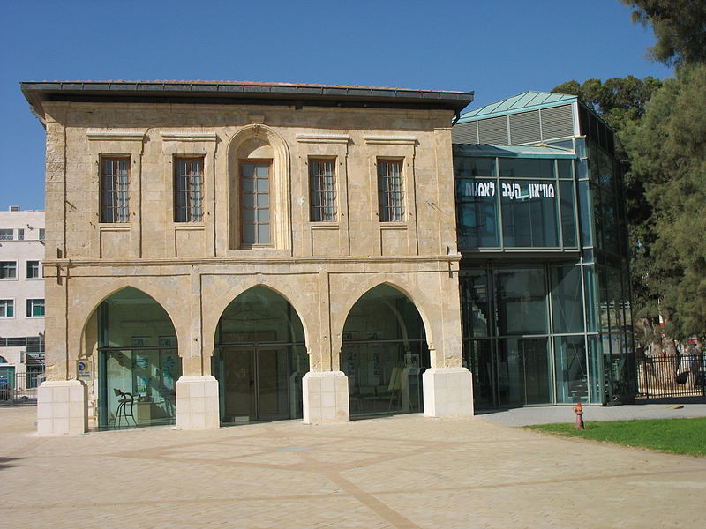

חידון על מוזיאון הנגב לאומנות

1. מה אפשר לראות במוזיאון?

תשובה: תערוכות אומנות מתחלפות.

1. איפה נמצא המוזיאון?

תשובה: בעיר העתיקה בבאר שבע.

1. באיזה מבנה הוא נמצא?

תשובה: מבנה בית המושל העות'מאני.

1. באיזה שנה נפתח המוזיאון?

תשובה: ב-2004.

1. מה יש ברחבת המוזיאון בקיץ?

תשובה: מופעים עם זמרים ישראלים.

**אנדרטת חטיבת הנגב**

אנדרטה היא מבנה שמטרתו להציג זכר של אנשים או אירוע היסטורי.

אנדרטת חטיבת הנגב היא [אנדרטת](https://he.wikipedia.org/wiki/%D7%90%D7%A0%D7%93%D7%A8%D7%98%D7%94) זיכרון המוקדשת לחללי [חטיבת הנגב](https://he.wikipedia.org/wiki/%D7%97%D7%98%D7%99%D7%91%D7%AA_%D7%94%D7%A0%D7%92%D7%91) של ה[פלמ"ח](https://he.wikipedia.org/wiki/%D7%A4%D7%9C%D7%9E%22%D7%97) ב[מלחמת העצמאות](https://he.wikipedia.org/wiki/%D7%9E%D7%9C%D7%97%D7%9E%D7%AA_%D7%94%D7%A2%D7%A6%D7%9E%D7%90%D7%95%D7%AA).

במלחמת העצמאות, חטיבת הנגב הגנה על הנגב מפני המצרים.

האנדרטה בנויה על ראש גבעה בשכונת רמות בבאר שבע.

האנדרטה תוכננה על ידי האמן דני קרוון.

האנדרטה עשויה מבטון חשוף ויש בה מבנים סמליים הקשורים למלחמה.

באנדרטה יש קירות זיכרון, עליהם כתובים שמות הנופלים.

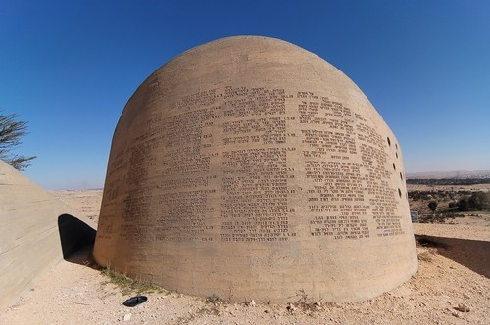

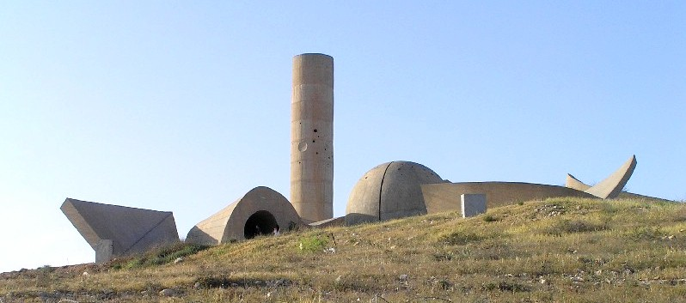

חידון על האנדרטה לחטיבת הנגב

1. מה זה אנדרטה?

תשובה: מבנה זיכרון לאנשים או אירוע היסטורי.

1. מי תכנן את האנדרטה?

תשובה: האמן דני קרוון.

1. לזכר מי הקימו את האנדרטה?

תשובה: לזכר החיילים של שנלחמו בפלמ"ח והגנו על הנגב.

1. באיזו מלחמה הגנו חיילי חטיבת הנגב על הנגב?

תשובה: במלחמת העצמאות.

1. מפני מי הגנו החיילים על הנגב?

תשובה: מפני המצרים.

1. איפה נמצאת האנדרטה?

תשובה: בשכונת רמות בבאר שבע.

**אוניברסיטת בן גוריון בנגב**

אוניברסיטת בן גוריון הוקמה בנגב ב-1969.

לאחר מותו של דוד בן גוריון, בשנת 1974, החליטו לקרוא לאוניברסיטה על שמו.

דוד בן גוריון היה ראש הממשלה הראשון ואדם שהאמין מאוד בפיתוח הנגב.

באוניברסיטה לומדים סטודנטים מקצועות שונים, המחולקים לחמישה תחומים:

1. מדעי הטבע
2. מדעי ההנדסה
3. מדעי הרוח והחברה
4. מדעי הבריאות
5. ניהול

האוניברסיטה כוללת מבנים שונים: מרכז ספורט שיש בו חדר כושר, אולמות ספורט ובריכות. ספריה, אולם קולנוע, מצפה כוכבים, מסעדות ועוד.

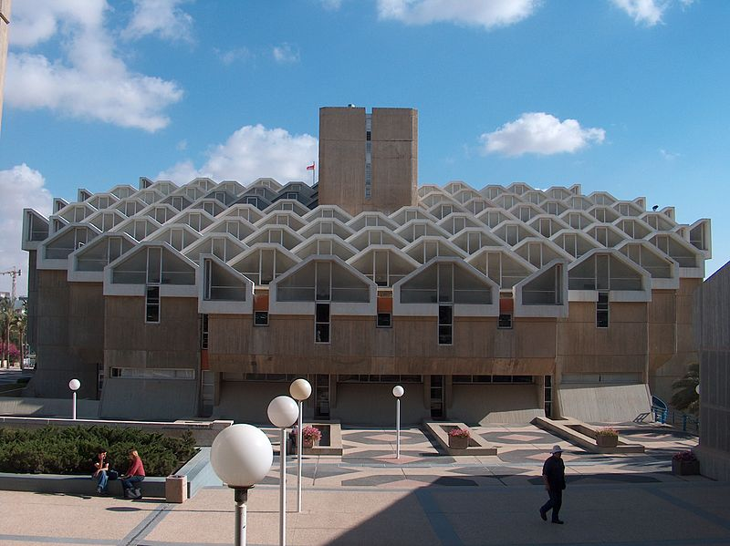

(ספריית ארן, הנמצאת בתוך האוניברסיטה)

חידון על אוניברסיטת בן גוריון בנגב

1. על שם מי נקראת האוניברסיטה?

תשובה: על שם דוד בן גוריון.

1. מה הקשר בין דוד בין גוריון לאוניברסיטה?

תשובה: בן גוריון האמין שצריך להתיישב בנגב ולפתח אותו. הוא חלם שתהיה בנגב אוניברסיטה גדולה.

1. אילו תחומים לומדים באוניברסיטה?

תשובה: הנדסה, מדעי הטבע, מדעי הרוח והחברה, מדעי הבריאות וניהול.

1. סטודנט שלומד רפואה, לומד מדעי ה...

תשובה: בריאות.

**בית המשפט המחוזי בבאר שבע**

בית משפט הוא מקום שיש בו שופטים. תפקידם של השופטים להחליט מי צודק במשפטים ולתת עונש למי שעבר על החוק.

במשפט יש:

1. תובע. אדם או ארגון שמאשימים אדם או ארגון אחר.
2. נתבע. האדם או הארגון שמאשימים אותו.
3. עורך הדין שמייצג את התובע.
4. עורך הדין שמייצג את הנתבע.
5. שופט.

בית המשפט המחוזי בבאר שבע נותן שירות לתושבי הדרום.

בית המשפט הוקם בשנות ה-60.

דרגה מתחת לבית המשפט המחוזי נמצא בית משפט השלום.

דרגה מעל לבית המשפט המחוזי, נמצא בית המשפט העליון.

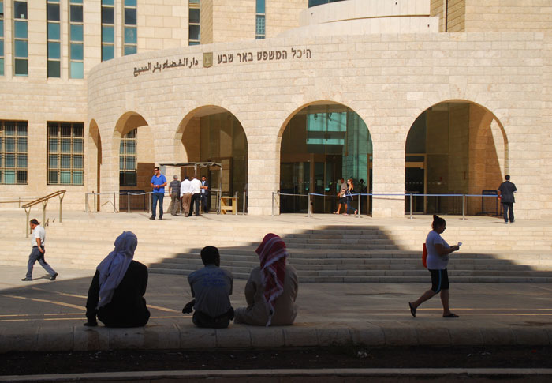בית המשפט המחוזי בבאר שבע נמצא ליד קריית הממשלה (לא רחוק ממרכז יום רותם).

חידון על בית המשפט המחוזי

1. מתי הוקם בית המשפט המחוזי בבאר שבע?

תשובה: בשנות ה-60.

1. למי בית המשפט נותן שירות?

תשובה: לתושבי הדרום.

1. מה תפקיד השופט בבית משפט?

תשובה: לשפוט בין אנשים, להחליט מי צודק, ולתת עונש למי שאשם.

1. אלו תפקידים יש במשפט?

תשובה: תובע, נתבע, עורך דין של התובע, עורך של הנתבע ושופט.

**השוק הבדואי**

השוק הבדואי פועל בכל יום חמישי בבאר שבע במגרש חניה גדול ליד התחנה המרכזית.

השוק פועל כבר בערך 100 שנה.

בהתחלה היה השוק מקום בו מכרו בהמות בתקופת השלטון הטורקי.

היום כבר לא מוכרים בו גמלים או חמורים, אבל אפשר למצוא בו:

בגדים, תיקים, נעליים, נרגילות, בדים, מזכרות, כלי בית, חרוזים.

אפשר למצוא בו גם פריטים בדואים:

צעיפים, שמלות, שטיחים, תבלינים בכל מיני ריחות.

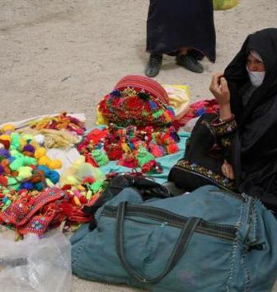

חידון על השוק הבדואי

1. כמה שנים פועל השוק הבדואי?

תשובה: בערך 100 שנים.

1. באיזה יום בשבוע פועל השוק?

תשובה: חמישי.

1. מה מכרו פעם בשוק?

תשובה: בהמות- גמלים וחמורים.

1. האם היום אפשר לקנות בשוק גמלים?

תשובה: לא.

1. אילו פריטים בדואים אפשר למצוא בשוק?

תשובה: צעיפים, שמלות, שטיחים, תבלינים בכל מיני ריחות.